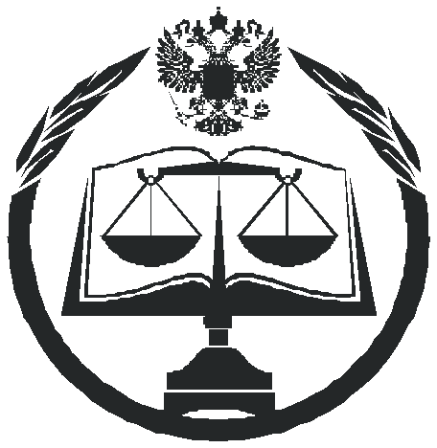

Российская академия правосудия
Западно-Сибирский филиал
(г. Томск)

УГОЛОВНОЕ ПРАВО
РОССИЙСКОЙ ФЕДЕРАЦИИ
(Общая часть)

Курс лекций

2013

